 | 2018-2019 EĞİTİM ÖĞRETİM YILI  …………………………….. LİSESİ 9. SINIFLAR COĞRAFYA 1. DÖNEM 2.YAZILI ORTAK SINAV SORULARI | Adı Soyadı: |  | ….01.2019
 |  |  |  | Puanı:
 |  | Sınıf: | Numarası:

1-Harita nedir? (5P) www.derscografya.com

2-Projeksiyon yöntemlerini yazınız? (5P)

3-1/200.000 ölçekli kesir ölçeği çizgi ölçeğe çevirerek çizgi üzerinde gösteriniz? (5P) www.derscografya.com

5- 1/500.000 ölçekli haritada 5 cm gösterilen harita uzunluğu gerçekte kaç km’dir? (5P)

7-Paralellerin özelliklerini yazınız? (5P)

8-Türkiye’nin mutlak konumunu yazınız? (5P)

9- Aşağıdaki numaralı izohipslerde hangi yer şekilleri gösterilmiştir isimlerini yazınız? (10P)
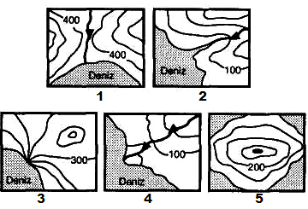

1-
2-
3-
4-
5-

1) Aşağıdakilerden hangisi doğayı oluşturan unsurlardan biri değildir?
A) Biyosfer
B) Litosfer
C) Hidrosfer
D) İyonosfer
E) Atmosfer

2) Dünya yüzeyi, düzlem üzerine aktarılırken şekil ve boyut bozulmalarına uğrar. Bu bozulmaların temel nedeni aşağıdakilerden hangisidir?
A) Kullanılan ölçek
B) Dünya’nın şekli
C) Dünya’nın eksen eğikliği
D) Kuşbakışı görünüş
E) Yüzey şekillerindeki çeşitlilik

I. Uzunluk hesaplanabilir.
II. Alan hesaplanabilir.
III. Konum belirlenebilir.
IV. Yön bulunabilir.
V. Eğim hesaplanabilir.
3)Yukarıdaki bilgilerden hangilerine ulaşmak için bütün haritalardan yararlanılır?
A) Yalnız I B) Yalnız V C) I-II
D) II-III E) I, II-III,IV

4) Bir çizimin kroki olabilmesi için;
I-Kuşbakışı görünüşe göre çizilme
II-Ölçeğe göre çizilme
III-Düzleme aktarma
gibi özelliklerinden hangisine sahip olması gerekir? www.derscografya.com

A) Yalnız I B) Yalnız II
C) Yalnız III D) I ve III
E) I II III

5) Aşağıdakilerden hangisi harita ile krokinin ortak özelliğidir?
A) Ölçek kullanılması
B) Kuş bakışı çizilmesi
C) Geniş alanları göstermesi
D) Lejant kullanılması
E) Renklendirme yapılması

6) 15° doğu meridyeninde yerel saat 18.10 iken 75° doğu meridyeninde yerel saat kaçtır?
A) 15.40 B) 16.50
C) 22.10 D) 23.20
E) 24.00

7) Aşağıdakilerden hangisi harita elemanlarından biri değildir?
A) Lejant B) Başlık
C) Ölçek D) İzohips eğrisi
E) Coğrafi koordinat

8) Aşağıdakilerden hangisi küçük ölçekli haritaların bir özelliği olamaz?
A) Geniş alanları gösterir.
B) Küçültme oranı azdır.
C) Ayrıntıyı gösterme gücü azdır.
D) Bozulma oranı fazladır.
E) Ölçeğin paydası büyüktür.

9) 13- Aşağıdakilerden hangisi haritalarda kullanılan işaret sembol ve simgelere verilen isimdir?
A) Lejant B) Ölçek
C) Kroki D) Harita
E) Projeksiyon

10) Aşağıdakilerden hangisi meridyenlerin özelliği değildir?
A) Meridyenlerin boyları birbirine eşittir.
B) Başlangıç meridyeni Greenwich’ten geçer
C) Meridyenlerin arası her yerde 111 km.dir.
D) Meridyenler kutuplarda kesişirler.
E) Meridyenlerin sayısı toplam 360 tanedir.

11) Aynı boylam üzerinde bulunan A noktası 20° kuzey paraleli, B noktası 80° kuzey paraleli üzerinde yer alır. O halde A noktası ile B noktası arasındaki uzaklık kaç km dir?
A) 3330 km B) 4440 km
C) 5550 km D) 6660 km
E) 7770 km

12) 20 ° batı boylamında yerel saat 09:00 iken 15°doğu boylamında yerel saat kaçtır ?
A)08:40 B)09:00 C)09:20
D)10:20 E)11:20

13) Yükseltileri aynı olan noktaların birleştirilmesiyle oluşan iç içe kapalı eğrilere denir?
Yukarıda anlatılan haritalarda yer şekillerini gösterme yöntemi aşağıdakilerden hangisidir?
A) Kabartma yöntemi
B) Renklendirme yöntemi
C) İzohips yöntemi
D) Gölgelendirme yöntemi
E) Tarama yöntemi

14) Türkiye’nin doğusu ile batısı arasında 19 meridyen olduğuna göre Türkiye’nin doğusu ile batısı arasında kaç dakikalık zaman farkı vardır ?
A) 36 B) 111
C) 76 D) 90
E) 45

15)Bir yerin haritası çizilirken ilk olarak aşağıdakilerden hangisinin belirlenmesi gerekir?
A) Çizim yöntemleri
B) Kullanılacak işaretler
C) Kullanım amacı
D) Yükselti değerleri
E) Coğrafi konum

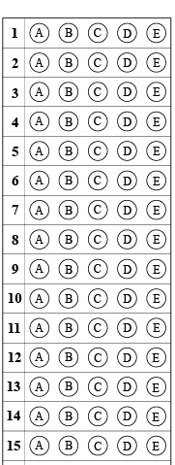

Ali BALLI
(Coğrafya Öğretmeni)
Başarılar…..

Not: Test Sorularının her biri 4 puandır?

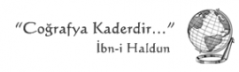
www.derscografya.com

